Родительское собрание
«Психологические возрастные особенности подростков:
проблемы и пути решения»

Мир подростка в повести Джерома Сэллинджера "Над пропастью во ржи" представлен как нельзя лучше. Холдену Колфилду не хочется огорчать родителей проблемами с учебой, так не хочется слышать, что они скажут, что он решает уехать подальше от родных мест. Кажется, это типичный подросток, всё отрицающий, над всем издевающийся, ищущий уединения. Он не может освоить школьную программу, не может найти общего языка ни с ровесниками, ни тем более с взрослыми. Он мечтает вырваться из всей этой "липы".
А какие у вас возникают ассоциации к слову «подросток» (упрямство, трудный возраст, кризис, переходный возраст, конфликт, проблемы, взросление).
Каков же обобщенный портрет современного подростка?
Ценнейшее психологическое приобретение этого возраста – познание своего внутреннего мира. Это возраст быстрых перемен в теле, в чувствах, позициях и оценках, отношениях с родителями и сверстниками. Для него характерен повышенный уровень притязаний, критическое отношение к взрослым. Ключевые переживания этого возраста – любовь и дружба. В это время формируется мировоззрение, начинается поиск смысла жизни. Центральное новообразование этого возраста – личностное самоопределение…..
«Психологические особенности подросткового возраста»
Подростковый возраст – сложный и во многом противоречивый период жизни ребенка. Особенности личности подростка можно довольно точно охарактеризовать в двух словах – стремление к самостоятельности. Оно накладывает отпечаток на все стороны личности, поведение, чувства. Данный этап сопровождается следующими моментами:
1. Есть свое мнение, не всегда верное
2. Считает именно свое мнение истинно верным
3. Не считается с мнением родителей
4. Поступает так, как хочет
5. Есть стремление попробовать все, что делают его сверстники и взрослые
6. Считает, что он все может и с ним ничего не может случиться
Для успешного прохождения и оптимизации развития самостоятельности нужно:
- аргументировать запреты;
- обсуждать: если ты поступишь так, то какие будут последствия (испортишь свое здоровье, можешь попасть в плохую компанию, с тобой может случиться что-то плохое);
- считаться с мнением подростка (иначе он не научится считаться с вашим);
- не считать свою позицию на 100% правильной;
- поддерживать его, хвалить (возможно, даже не совсем заслуженно, для повышения уверенности в себе);
- не ругать его друзей или тех, с кем он встречается (бесполезно, вызовет только отрицание и негатив), если только тех, с кем он уже расстался или поссорился;
Итак, подросток уже не ребенок, вместе с тем он еще не взрослый. Он не терпит ограничений своей самостоятельности, нередко проявляет резко отрицательное отношение к требованиям взрослых. Чаще всего конфликты подростка со взрослыми возникают в тех семьях, где родители не замечают взросления сына или дочери, продолжают смотреть на них как на «маленьких».
Знания подростка углубляются, он начинает изучать научные дисциплины, у него появляется повышенный интерес к отдельным предметам. Особенности многих проявляются в пренебрежительном отношении к обучению, плохая успеваемость: всячески избегая выполнять какие-либо обязанности и поручения по дому, готовить домашние задания, а то и посещать занятия. Т.о. учеба в это время отходит на второй план.
Случайная удача или похвала со стороны взрослых может привести подростка к переоценке себя, к излишней самоуверенности, зазнайству. Даже временная, случайная неудача может вызвать неверие в свои силы, развить чувство неуверенности, робости, застенчивости. Поэтому требуется особый такт со стороны родителей, учителей и воспитателей при общении с подростками.
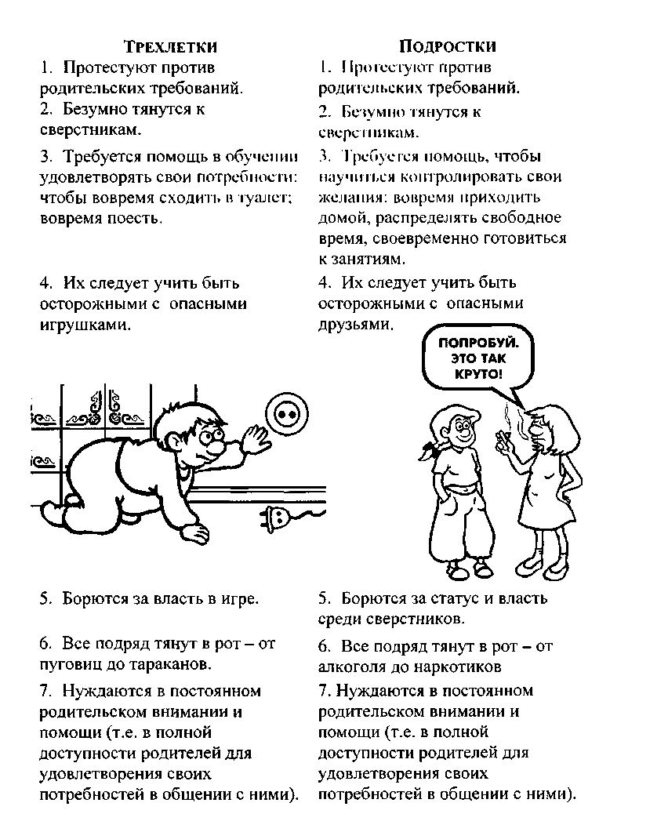
Итак, за что и против чего ведёт борьбу ребёнок в подростковом возрасте?
- За то, чтобы перестать быть ребёнком.
- За прекращение посягательств на его физическое начало, неприкосновенность.
- За утверждение среди сверстников.
- Против замечаний, обсуждений, особенно, ироничных, по поводу его физической взрослости.

Юность как стадия жизненного пути человека
Возраст от 15 до 18 лет принято считать периодом ранней юности. Период юности - это период самоопределения. Самоопределение - социальное, личностное, профессиональное, духовно-практическое - составляет основную задачу юношеского возраста. В основе процесса самоопределения лежит выбор будущей сферы деятельности. Однако профессиональное самоопределение сопряжено с задачами социального и личностного самоопределения, с поиском ответа на вопросы: кем быть? и каким быть?., с определением жизненных перспектив, с проектированием будущего.
Учебно-профессиональная деятельность становится ведущим видом деятельности старшеклассника. При переходе от подросткового возраста к юношескому происходит изменение в отношении к будущему: если подросток смотрит на будущее с позиции настоящего, то юноша смотрит на настоящее с позиции будущего. Формирование мировоззрения в ранней юности

Характерное приобретение ранней юности - формирование жизненных планов. Жизненный план - это план потенциально возможных действий. В своих ожиданиях, связанных с будущей профессиональной деятельностью и семьёй, юноши и девушки достаточно реалистичны. Но в сфере образования, социального продвижения и материального благополучия их притязания зачастую завышены.
В этом возрасте возникает дружба между юношами и девушками, которая порой перерастает в любовь. Юноши и девушки стремятся найти ответ на вопрос: что такое настоящая дружба и настоящая любовь.
Требовательность к окружающим людям и строгая самооценка свидетельствуют о высоком уровне самосознания старшего школьника, а это, в свою очередь, приводит старшего школьника к самовоспитанию. В отличие от подростков у старшеклассников отчетливо проявляется новая особенность - самокритичность, которая помогает им более строго и объективно контролировать свое поведение.

Умение родителей признавать свои ошибки, сможет также многому научить вашего ребёнка. Поскольку перед глазами всегда будет находиться положительный пример. Нет ничего лучше, чем положительный пример со стороны своих родителей. Взрослые думают, якобы послушания можно достичь нравоучительными беседами о том, "что такое "хорошо" и что такое "плохо". Но вопреки этому подросток становится еще более неуправляемым. И тогда родители совершают непростительное: кричат и бранятся. Нередко родители усматривают в "недопустимом" поведении повзрослевших чад исключительно злой умысел.
НА СЛАЙДЕ ДЛЯ РОДИТЕЛЕЙ СОВЕТЫ!!!

У подростков в душе кипят страсти. Но они не умеют рассказать о том, что творится с ними. Вот почему они бывают такими раздражительными, хамоватыми, злыми, плаксивыми, наглыми и самонадеянными.
ЧТО ДЕТИ ХОТЕЛИ БЫ СКАЗАТЬ СВОИМ РОДИТЕЛЯМ….

Да, с подросшими детьми порой трудно найти общий язык. Очень сложно порой вести себя с ними сдержанно и спокойно. Но важно помнить, что и это пройдет. Возьмите за правило, ложась спать, анализировать прожитый день. Мысленно отмечайте ошибки в общении с подростком, старайтесь спрогнозировать его поведение. Такая предсказуемость поможет спокойному и доброжелательному общению. Тогда, став действительно взрослым человеком, он не потеряет уверенности в том, что лучшие друзья - это родители. Ведь именно они в трудную минуту поддержали, смогли понять и принять.

